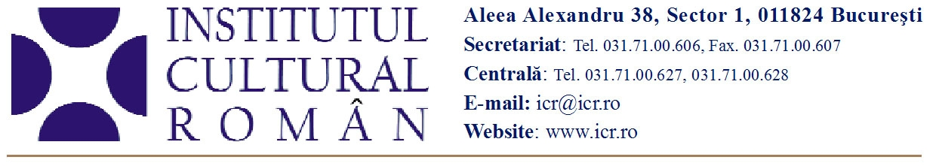
23 septembrie 2011

Formația Bezmârâ prezintă Epoca lui Cantemir la Institutul Cultural Român
O nouă escală în periplul muzical bizantin

Joi, 29 septembrie 2011, de la ora 19.30, la Institutul Cultural Român (Aleea Alexandru 38), seria de întâlniri muzicale „Când Bizanţul eram noi“ se reia cu recitalul Epoca lui Cantemir susținut de formația de muzică veche Bezmârâ (Turcia).
Amfitrionul întâlnirilor din această serie este Constantin Răileanu, dirijorul formaţiei „Anton Pann“. Muzica va fi însoțită de comentarii și explicații care vor situa lucrările în contextul epocii.
Spre a reda valorile muzicale create în spațiul mixt al fostului Constantinopol, ansamblul Bezmârâ din Turcia a demarat un amplu proiect de refacere a instrumentelor utilizate între secolele XVI-XIX în societatea otomană. Folosind instrumente precum cheng-ul (harpă de mână) și chekhroud-ul (lăută bass), formația a înregistrat șapte albume, cuprinzând în special lucrări ale compozitorilor Ali Ufki și Dimitrie Cantemir. Ansamblul Bezmârâ va prezenta în recitalul de la ICR o selecție din lucrările acestor doi compozitori.
Discuția va aborda teme precum confluenţele muzicii otomane cu cea bizantină, elementele româneşti în muzica otomană, rolul lui Dimitrie Cantemir în istoriografia muzicală orientală și Cartea științei muzicii (Kitab-i-musiki).
Membrii formaţiei Bezmârâ sunt Fikret Karakaya (cheng, voce), Kemal Caba (kemençe), Kâmil Bilgin (daire, nakkare), İhsan Özer (santur ), Adem Tosunoğlu (lăută, tambur), Nurullah Kanık (caval turcesc), Akgün Çöl (shehrud), Bekir Baloğlu (lăută), Serap Çağlayan (kanun) și Ersin Çelik (voce).
„Însă aceasta [muzica] în școlile mahomedane nu se predă niciodată; că se învață în mod deosebit în case, în particular; se predă de oameni instruiți în arta muzicii aproape tuturor fiilor de dregători (mulți însă și din oamenii de rând)..., adică toții învățații din care eu nu am găsit nici unul, care să nu fi știut a cânta, sau măcar să priceapă muzica în mod firesc iarăși, ca o plăcere.“ – Dimitrie Cantemir, Cartea sistemei sau stării religiei mahomedane
Accesul publicului este liber, în limita locurilor disponibile.
Detalii despre seria de întâlniri „Când Bizanţul eram noi“: www.icr.ro/cand_bizantul_eram_noi

Contact media: Serviciul Presa al ICR, tel: 031 71 00 622, e-mail: biroul.presa @ icr.ro

